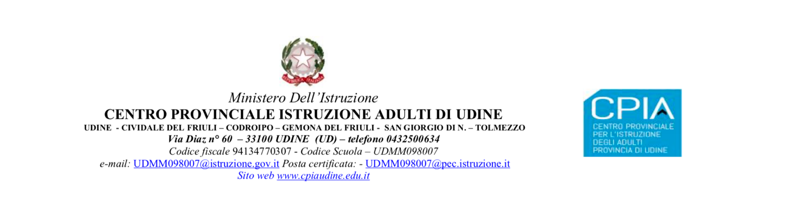

DICHIARAZIONE SOSTITUTIVA DELL’ATTO DI NOTORIETÀ
(art.4 legge 04.01.68 n.15 e ai sensi e per gli effetti di cui all’art. 46 D.P.R. n. 445/2000 e successive modifiche.)

Il/La sottoscritto/a _____________________________________________________________________
nato/a _________________________________________ il ____________________________________
 docente
 ATA
in servizio presso _______________________________________________________________________
DICHIARA
Dichiara di essere informato/a, ai sensi e per gli effetti del D.Lgs. n. 196/03 che i dati personali raccolti saranno trattati, anche con strumenti informatici, esclusivamente nell’ambito del procedimento per il quale la presente dichiarazione viene resa, consapevole che in caso di mendaci dichiarazioni il Dpr 445/2000 prevede sanzioni penali e decadenza dai benefici (artt. 76 e 75).

Luogo e data___________________________________
IL DICHIARANTE

____________________________________

